一场说走就走的溯源之旅 —— 南苑中学2022年学生暑期研学活动（二）
民间有云：“十年上海看浦东，百年上海看浦西，千年上海看松江。” 8月17日上午同学们迎着艳阳来到位于松江区的广富林文化遗址。从考古文化遗存，看上海古代文明，见证五千年“上海之根”。
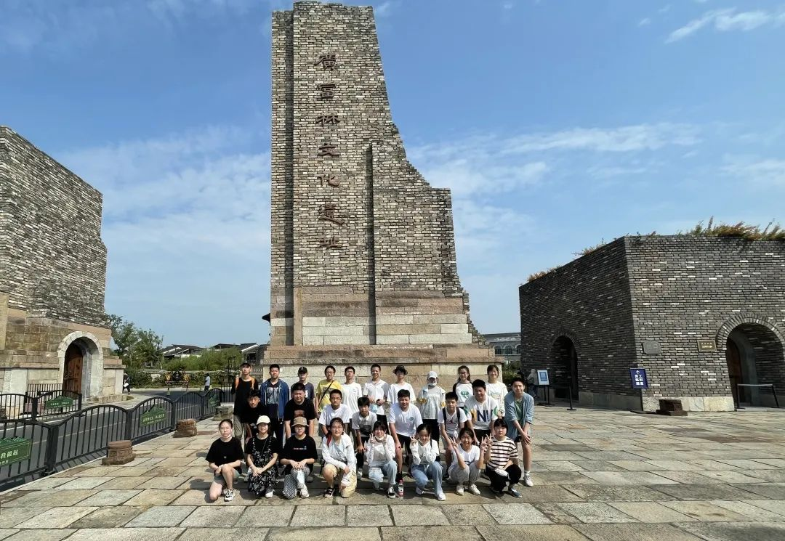
松江广富林文化遗址，是上海市级古文化遗址保护地，也是上海历年发掘规模最大，出土文物最为丰富的考古遗址。1959年在这里发现了史前文化遗物，经过组织考古发掘，探明了整体面积约为十五万平方米。在这里先后发掘了一批古墓葬灰坑、水井等遗迹，出土了玉器、石器、陶瓷器等物品数千件。整个遗址包含了新石器时代、崧泽文化、良渚文化，从春秋战国到明清时期五千多年来延绵不绝。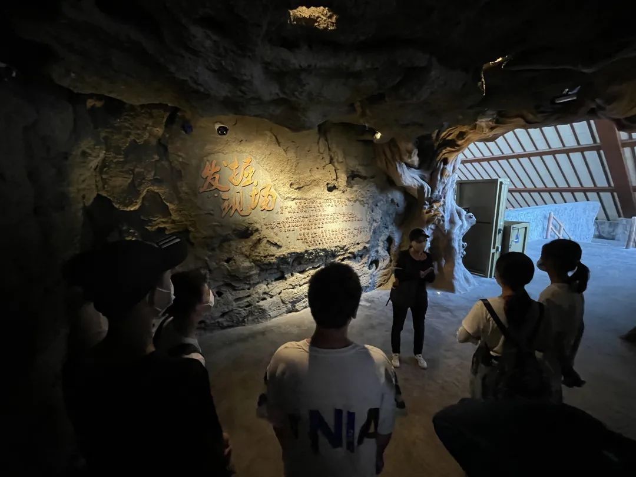

园林般的遗址公园恢宏大气，却又不失清新婉约，让人完全置身于广富林文化气息之中。里有广富林文化展示馆，古陶艺术馆，骨针广场，知也禅寺，三元宫，关帝庙，城隍庙，以及广富林考古遗址展示厅等。重头戏就是文化展厅了，也是这里最具特色的地方。
一处深入水中，只有屋檐露出在水面外的房子，采用这样的方式，也能更好地提供文物所需的环境。来到展示厅的内部，就算是正式进入了“上海之根，海底之源”。来到水下两米，出现在我们视野的是一片热火朝天的发掘现场，栩栩如生的蜡像，特别生动。来到水下六米，可以看到七千到一万年前的巨鲸遗迹，首次发现的新石器时代晚期遗存的黑色、红色陶器，还有发现了稻壳和稻米遗迹的先民展区，还原了先民的生活场景。还有一侧是明清时期松江居民安居乐业的场景体现，有井然有序的商铺，也有繁忙的居民身影。此外还有松江火车站和一片闹市区。
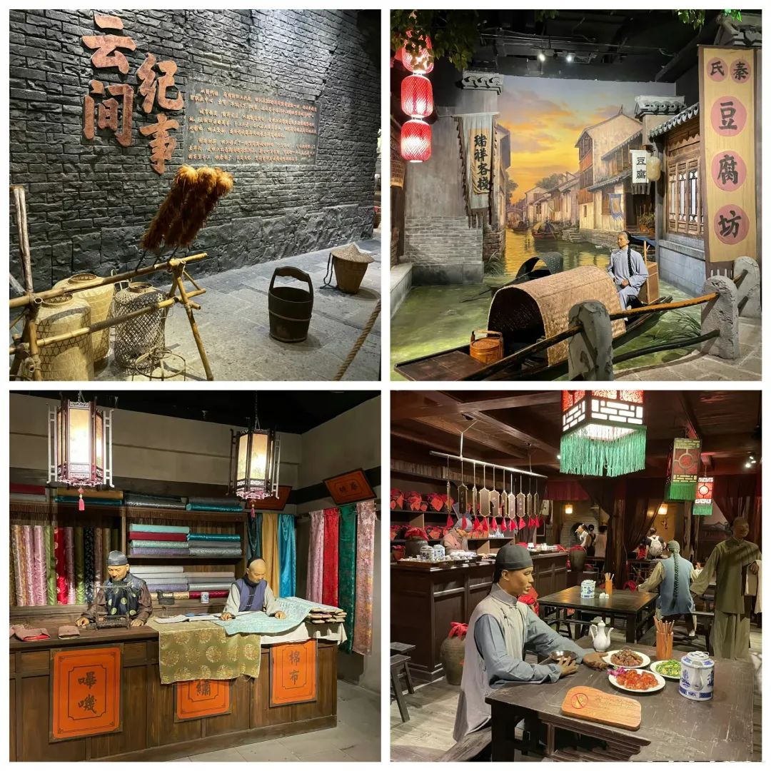
上海地域虽小，但已经确立三个以上海地名命名的考古学文化——“崧泽文化”、“马桥文化”、“广富林文化”。上海的考古发现证明上海地区历史文化源远流长，内涵丰富，这些文化遗存足以串联起上海古代文明发生、发展的轨迹，为中华文明探源提供坚实有力的支撑。
